Instrumentais para Cirurgia de Extração Dentária em Centro Cirúrgico

1. Afastadores
- Afastador de Minnesota
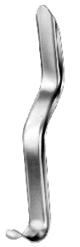

- Afastador de Farabeuf
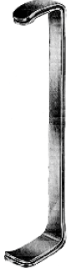

- Afastador de Langenbeck
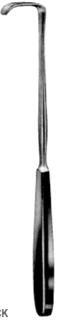

- Afastador de Weider (língua)
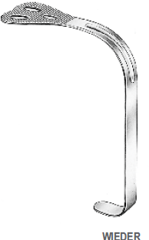

2. Fórceps Odontológicos
- Superiores:

Fórceps 150 (incisivos, caninos e pré-molares)
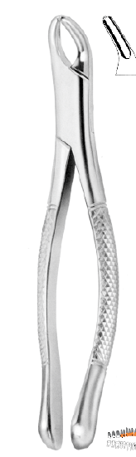

Fórceps 18R e 18L (molares)
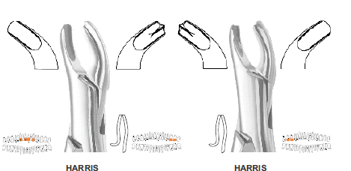

  - Fórceps 88R e 88L (molares com coroas destruídas
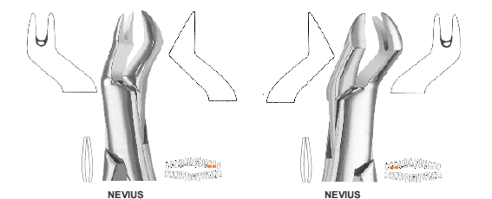
- Inferiores:

Fórceps 151 (incisivos, caninos e pré-molares)
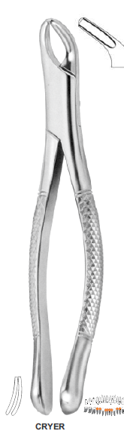

Fórceps 17 (molares)
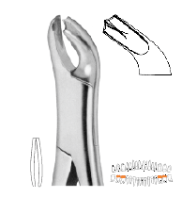

  - Fórceps 22 (molares)
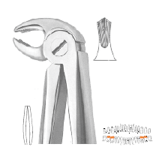

3. Alavancas
- Alavanca reta – seria Seldin reta 1L

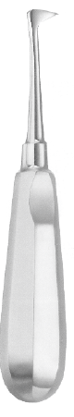
- Alavanca Seldin – seria Seldin reta 1R
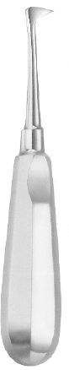

- Alavanca Potts - direita e esquerda
- 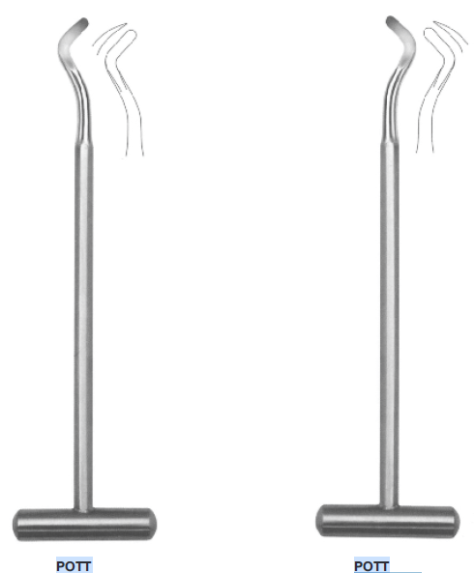

- Alavanca Heidbrink (reta, direita, esquerda)
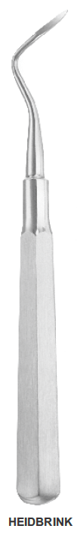

- Alavanca Winter (direita e esquerda)
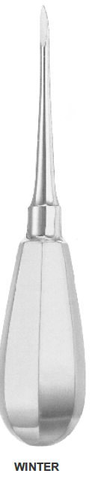

4. Descoladores
- Descolador de Molt
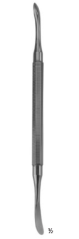
- Descolador de Prichard
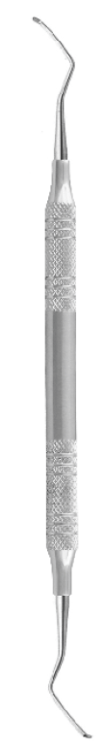
- Descolador de Freer
